運動プログラムのご案内

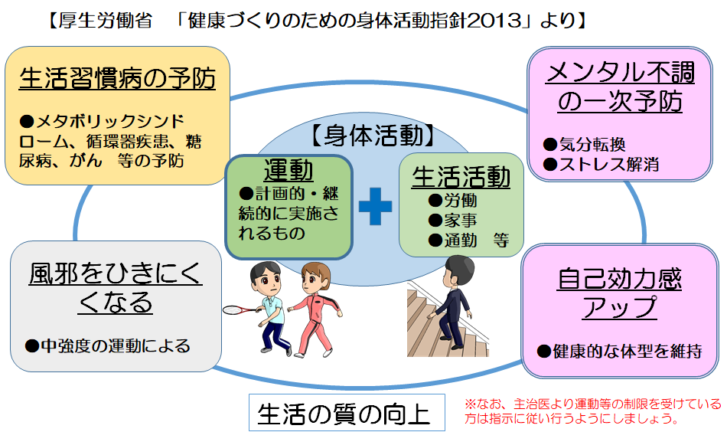
【運動プログラムの目的】
運動を含めて身体活動を増やすことは、体力の回復や維持、生活習慣病の予防のほかにも気分転換やストレス解消などのさまざまな効果があるといわれています。
ＪＤＳＰの運動プログラムへの参加を通じて、さまざまな運動を体験し、自分にとって効果を感じられるものや生活に取り入れられそうなものを探してみましょう。

【運動に関する注意事項】
・ご自身の体調をふまえ、無理のない範囲で取り組んでください。
・トレーニングウエア、運動靴など、運動に支障のない動きやすい服装で参加してください。
・参加にあたっては、スタッフの指示と参加のルールを守ってください。
・体調不良時の参加はご遠慮ください。体調の異変や強い疲労を感じた際には、すみやかにスタッフにお申し出ください。また、休憩や水分補給など、ご自身の状況に合わせた対応に努めてください。
・運動に支障があると判断された場合は、参加をご遠慮いただくことがあります。

【スケジュール】 ※以下の時間配分は目安です。
※毎月第４月曜を除く
月曜日（13：00～15：00） | ※1回2種類のプログラムを行うことを目安とします
13：00～13：50 | 運動プログラム①
14：00～14：50 | 運動プログラム②

【運動プログラムの紹介】 ※詳細はリストをご参照ください。
健康スポーツ | ゲームスポーツ | 心身のリラックス
ウォーキング | 卓球 | ヨガ
ストレッチ | クップ | リラクゼーション
ストレッチポール | ディスコン | - 漸進的弛緩法
縄跳び |  | - 誘導イメージ法
バランスボール ミニ |  | - 自律訓練法
体操

